Brodway

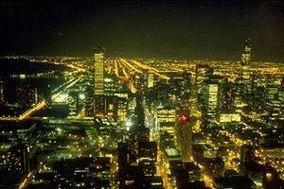Brodway nasce di sera, come i teatri, le sale dei teatri. Ogni sera, a New York, si assiste al miracolo della nascita di una strada. Le case, i negozi, le vetrine, le pietre dei marciapiedi di, perfino i neri asfalti, perfino la gente - uomini, donne, bambini, vecchi, ragazzi - e la stessa atmosfera e le stesse nuvole in cielo prendono fuoco, ardono, si trasformano in altrettanti blocchi di luce elettrica, abbagliante. Dai tetti dei grattacieli alle facciate delle case, migliaia, milioni di lampade elettriche entrano in ballo con una violenza e con un'allegria così aggressive che l'occhio ne è colpito. Luci bianche, luci verdi, luci gialle, luci rosse, luci blu, a quadri, a stelle, a circoli, a ellissi, via via cambiano forma e colore: si assottigliano, si gonfiano, si accavallano, si incrociano, si innalzano, precipitano, si frantumano per poi ricomporsi a quadri, a stelle, a circoli…
Virgilio Lilli

